日本原裝進口 --業界唯一,雙效合一 貝速淨
天然 洗衣 雙效 除菌包-洗濯用(單包) 洗衣+洗衣槽清潔溜溜
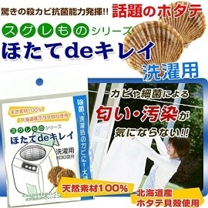
日本專家精心研發，採北海道天然貝殼粉燒製成的雙效殺菌包
為100%天然素材,產品溫和．無合成化學成分，用得環保又安心
業界唯一！雙效合一！一次把衣服與洗衣槽.除菌兼除臭的革命性產品！
省時.省水又省電～日本主婦最愛！
日本最夯！主婦法寶
台灣氣候潮濕，不僅洗衣機內容易滋生黴菌，無論再怎麼清洗，衣服上都會有異味殘留，日本專家精心研發，採北海道天然貝殼粉燒製成的雙效除菌包，是能夠將衣服與洗衣槽同時除菌除臭的革命性產品！

＠安全環保：採用100%天然素材北海道帆立貝殼粉，能夠分解衣物和洗衣槽中的黴菌等細菌，可重覆使用數次，無論對人或環境都是安全無害。
＠使用簡單：洗衣時，可將天然洗衣雙效除菌包放入洗衣網袋內後，可放入洗衣機和衣服一起清洗，即可同時達到衣服和洗衣槽的消臭與殺菌功能。
＠使用方法
將洗衣粉和衣物放入洗衣機後，再把天然洗衣雙效除菌包同時放入一起清洗，洗衣程序結束後，再取出自然吊掛陰乾即可，請勿曝曬於陽光處
＠每天使用，每包約可使用30次(視洗衣槽的髒污程度或洗滌時間而定)
＠使用全自動洗衣機，請於脫水程序後務必將天然洗衣雙效除菌包取出，不要和衣物一起烘乾
＠ 檢驗合格！細菌OUT！
經過日本嚴格測試與檢驗，使用殺菌包過後細菌量銳減。
商品內容：【貝速淨】天然洗衣雙效除菌包
商品材質：天然北海道帆立貝殼粉燒製
商品尺寸：10x7.5(cm)
商品重量：30g
商品產地：日本
注意事項：
．請避免與含有漂白成分的洗衣精或酸性洗衣精（ph值低於7）一起使用,會加速洗衣包的消耗
．初次使用請勿與黑色衣物同時清洗
